Pissaladière au fenouil
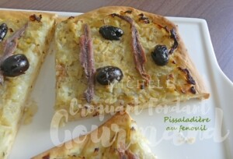 Pour 6 Croquants-Gourmands

La pâte au fenouil :
- 1 càs de graines de fenouil
- 250 g de farine
- 8 g de levure sèche de boulanger
- 1 oeuf moyen
- 20 g d'huile d'olive
- 1 petite càc de sel
Broyer les graines de fenouil.
Mélanger la farine, la levure et les graines de fenouil.
Faire un puits et y déposer l'œuf, l'huile et le sel.
Lancer le programme "Pâte" jusqu'au bout, la pâte doit doubler de volume.

La garniture :
- 3 bulbes de fenouil (≅ 500 g)
- 4 oignons
- 3 gousses d'ail
- Brindilles de thym
- 1 feuille de laurier
- Huile d'olive
- Sel & poivre du moulin
Éplucher et émincer fenouils et oignons.
Les faire suer dans un filet d'huile chaude.
Ajouter l'ail épluché, dégermé et haché finement.
Déposer le thym et le laurier, saler et poivrer.
Couvrir et laisser cuire pendant une vingtaine de minutes en remuant souvent.
Les légumes doivent être fondants.
Retirer les aromates et laisser tiédir.

La pissaladière :
- Filets d'anchois à l'huile
- olives noires (niçoises de préférence)
La plaque du four
Préchauffage du four à 195°C
Lorsque la pâte est prête, la déposer sur le plan de travail.
La replier plusieurs fois sur elle-même puis l'étaler entre deux feuilles de papier cuisson. La déposer sur la plaque.
Étaler la fondue de légumes en laissant un bord libre sur tout le tour.
Enfourner pour 20 minutes.
Sortir la plaque du four et disposer des filets d'anchois égouttés.
Garnir avec les olives.
Remettre la plaque au four pour 10 minutes.
Servir chaud, tiède ou à température ambiante.

